GOVERNO DO ESTADO DO RIO DE JANEIRO
Companhia Estadual de Engenharia de Transportes e Logística – CENTRAL

RELATÓRIO DE TRANSIÇÃO DE GESTÃO
Contribuição da ASSGER: estrutura organizacional e quadro de riscos

Informações posicionadas em 28 de outubro de 2026
Versão preliminar
Órgão responsável | CENTRAL – Assessoria de Governança, Riscos e Compliance (ASSGER)
Elaboração | ASSGER
Data de referência | 28/10/2026
Versão | Versão 1.0 – 28/10/2026
Classificação de acesso | Restrita (documento interno)
Rio de Janeiro – 2026

1. APRESENTAÇÃO

1.1 Objetivo
Este relatório consolida as informações necessárias à transição de gestão no âmbito da CENTRAL, no que compete à ASSGER: a estrutura organizacional, as competências, os dirigentes e os pontos focais (item 1 do Ofício nº 02/2026 da Equipe de Transição) e o quadro de riscos (item 7), bem como as pendências que demandam decisão ou acompanhamento da nova gestão.

1.2 Escopo, fontes e data de referência
As informações têm como data de referência 28/10/2026 e abrangem a Companhia Estadual de Engenharia de Transportes e Logística (CENTRAL), vinculada à SETRAM. Foram consolidadas a partir do Estatuto Social, do Regimento Interno (2024, em atualização, processo SEI-100006/000240/2022), da Resolução do Conselho de Administração nº 01/2026, da Ata da 283ª Reunião Ordinária (08/09/2026), do relatório de avaliação da transparência do site (09/10/2026) e do Programa de Governança e Saneamento Normativo da ASSGER. A estrutura organizacional segue a Resolução nº 01/2026; as competências, o Regimento Interno de 2024. Este relatório reúne as seções da responsabilidade da ASSGER (1, 2, 4.5, 5.1 e 9 e os anexos); as demais serão incluídas no relatório consolidado, com a mesma numeração.

1.3 Perfil da Secretaria
Competências | Planejar, projetar e fiscalizar a construção e a implantação do sistema de transporte sobre trilhos ou guiados no Estado e executar as atividades conexas: estudos e atividades técnicas, conservação e reparação de equipamentos essenciais, implantação de sistemas de transportes e terminais de passageiros (Estatuto Social, art. 3º).
Estrutura organizacional | Assembleia Geral, Conselho de Administração, Conselho Fiscal, Diretoria Executiva e quatro diretorias (Presidência, DIRPLA, DIREO e DIRAF), com superintendências, gerências e assessorias, conforme a Resolução do CONADM nº 01/2026, em vigor desde 01/10/2026. Ver 5.1.1 e Anexos I e II.
Entidades vinculadas | A CENTRAL é vinculada à SETRAM. Não há subsidiárias nem participações societárias identificadas. Vinculados ao Conselho de Administração: COMAUD, COMEL, COMISETI, COMISEINF, COMRISDP, COMESG, COMISPAC e Auditoria Interna (Regimento Interno, art. 2º, II a IV).
Principais serviços à população | [Serviços e entregas mais relevantes, com volume de atendimentos, se houver.]
Orçamento do exercício | [Dotação atualizada total; detalhar em 4.1.]
Força de trabalho | [Total de pessoas por vínculo; detalhar em 7.1.]

1.4 Como ler este relatório
Cada item é apresentado em ficha padronizada, com situação atual, próximas etapas e prazos, referência processual e unidade responsável. A situação é indicada por uma das etiquetas abaixo:
Etiqueta | Significado
CONCLUÍDO | Ação finalizada: instrumento assinado, ato publicado, obra ou serviço entregue.
EM ANDAMENTO | Em execução pela própria Secretaria, sem dependência de outro órgão.
AGUARDANDO [ÓRGÃO] | Depende de manifestação ou decisão de outro órgão ou Poder, indicado na etiqueta (ex.: AGUARDANDO TCE-RJ, AGUARDANDO SEFAZ, AGUARDANDO GOVERNADOR).
AÇÃO PENDENTE | Exige decisão ou providência da própria Secretaria para avançar.
A ESPECIFICAR | Informação ainda insuficiente; é preciso detalhar o objeto e a situação.

2. PAINEL DE SITUAÇÃO

2.1 Pendências e próximos marcos
O quadro resume a situação de todos os itens acompanhados, na ordem em que aparecem no relatório. Recomenda-se especial atenção aos prazos que vencem nos primeiros 90 dias da nova gestão.
Item | Situação | Próximo marco / prazo | Processo | Seção
Conformidade normativa – Programa de Governança e Saneamento Normativo | AGUARDANDO DIREXE | Aprovação do Programa pela DIREXE; contratação da ferramenta de IA (data a definir) | [SEI do Programa, a informar] | 4.5.1
Integridade – DDI e Background Check | EM ANDAMENTO | Contratação da solução de DDI e Background Check até 01/06/2027 | SEI-100006/000861/2026 | 4.5.2
Transparência ativa no site institucional | AÇÃO PENDENTE | Plano de ação e atualização do site: 60 dias a contar de 28/10/2026 | [SEI do relatório, se houver] | 4.5.3
Nova estrutura organizacional (Resolução do CONADM nº 01/2026) | CONCLUÍDO | Definição das atribuições das unidades criadas; Resoluções do CONADM a cargo da ASSTAD | SEI-100006/000919/2026 | 5.1.1
Atualização do Regimento Interno e da Política de Indicação | EM ANDAMENTO | Regimento atualizado à ASSJUR; Política de Indicação em 60 dias a contar de 08/09/2026 | SEI-100006/000240/2022 | 5.1.2

2.2 Entregas concluídas
Para fins de memória institucional, registram-se as entregas já concluídas:
Entrega | Resultado | Data | Seção
Metodologia de Avaliação de Conformidade Normativa (v2.0) | Metodologia elaborada pela ASSGER, com hierarquia normativa, tipos de teste e matriz de risco | junho/2026 | 4.5.1
Avaliação de conformidade do Estatuto Social (Etapa 1) | 13 achados identificados: 1 crítico e 12 com ressalva | [dd/mm/aaaa] | 4.5.1
Relatório de avaliação da transparência no site | 52 requisitos avaliados: 23 atendidos e 29 com pendência | 09/10/2026 | 4.5.3
Nova estrutura organizacional da CENTRAL | Resolução do CONADM nº 01/2026 aprovada, com vigência a partir de 01/10/2026 | 08/09/2026 | 5.1.1

2.3 Agenda de prazos críticos
Prazos legais, contratuais ou de controle com data certa nos primeiros 90 dias da nova gestão, em ordem cronológica:
Não há itens a registrar.

4. GESTÃO ADMINISTRATIVA, CONTRATOS E CONVÊNIOS
Reúne o orçamento e a execução financeira, os contratos e licitações, os convênios e parcerias, o patrimônio e a frota, os demais temas de gestão administrativa e o resultado da execução orçamentária por grupo de despesa.

4.5 Outros temas de gestão administrativa

4.5.1 Conformidade normativa – Programa de Governança e Saneamento Normativo
Situação | AGUARDANDO DIREXE Programa elaborado pela ASSGER em 2026 para sistematizar a conformidade dos 63 instrumentos normativos da CENTRAL. Faltam a aprovação da DIREXE e a contratação da ferramenta de Inteligência Artificial (Fase 0).
Problema | Normas internas (Estatuto, Regimento, políticas, RILC e POPs) desatualizadas, omissas ou em desacordo com a legislação superior e com a estrutura real da CENTRAL, sem avaliação sistemática do acervo.
Histórico (se houver) | 2026: elaboração do Programa e da Metodologia de Avaliação de Conformidade Normativa (v2.0, junho/2026); avaliação do Estatuto Social (13 achados); análises dos POPs de contratação; proposta de novo Regimento Interno (02/10/2026).
Próximas etapas e prazos | Aprovação do Programa pela DIREXE; contratação da ferramenta de IA, com parecer da ASSJUR; diagnóstico em cerca de 43 semanas após a contratação; achados críticos tratados em até 30 dias. Prazo condicionado à contratação da ferramenta. Quadro de riscos completo no Anexo III.
Ponto crítico / Riscos (se houver) | Insegurança jurídica, com normas contraditórias, sobrepostas ou omissas; risco de nulidade de atos e deliberações; apontamentos de órgãos de controle e responsabilização de dirigentes. Risco avaliado como elevado (score 12: probabilidade 3 e impacto 4).
Processo SEI / TCE-RJ / outro procedimento | [SEI do Programa, a informar]
Responsável | ASSGER / ASSJUR / DIREXE

4.5.2 Integridade – DDI e Background Check
Situação | EM ANDAMENTO Planejamento da contratação de solução SaaS de Due Diligence de Integridade e Background Check. A ASSGER já fez benchmarking e preparou minutas técnicas; falta concluir a contratação.
Problema | Diligências de integridade de fornecedores e partes interessadas feitas manualmente, com consultas a fontes abertas e certidões, sem ferramenta especializada para cruzamento de dados, identificação de vínculos e classificação estruturada do risco.
Histórico (se houver) | A ASSGER realiza a DDI nos processos encaminhados pela área de licitações, com relatório e recomendações. Benchmarking, pesquisa de soluções e minutas técnicas elaborados para subsidiar o planejamento da contratação.
Próximas etapas e prazos | Dar prosseguimento à contratação (prazo: 01/06/2027); formalizar a metodologia de DDI; compatibilizar o POP e o novo RILC; capacitar os usuários e criar rotina de registro e acompanhamento das diligências. Quadro de riscos completo no Anexo III.
Ponto crítico / Riscos (se houver) | Contratações com riscos de integridade não identificados; questionamento de órgãos de controle; exposição reputacional; retenção de processos se for exigida classificação de risco sem os recursos necessários. Risco elevado (score 16: probabilidade 4 e impacto 4).
Processo SEI / TCE-RJ / outro procedimento | SEI-100006/000861/2026 (planejamento da contratação); SEI-100006/001717/2020 (revisão do RILC); POP-CENTRAL-008.
Responsável | ASSGER

4.5.3 Transparência ativa no site institucional
Situação | AÇÃO PENDENTE O relatório de avaliação do site (09/10/2026) analisou 52 requisitos: 23 atendidos e 29 com pendência (atendidos parcialmente, desatualizados, não atendidos ou não localizados).
Problema | Informações ausentes, incompletas ou desatualizadas no site institucional (Decreto Estadual nº 46.475/2018, Lei nº 13.303/2016 e Lei nº 13.460/2017) e POP-CENTRAL-016 desatualizado, sem rotina periódica de atualização.
Histórico (se houver) | 09/10/2026: relatório de avaliação da transparência no site, com a providência sugerida para cada requisito.
Próximas etapas e prazos | Transformar o relatório em plano de ação, com responsável e prazo por item; atualizar o POP-CENTRAL-016; criar rotina mensal de conferência e publicação. Prazo: 60 dias a contar de 28/10/2026. Quadro de riscos completo no Anexo III.
Ponto crítico / Riscos (se houver) | Apontamentos de órgãos de controle e questionamentos da Equipe de Transição; descumprimento da Lei de Acesso à Informação e da Lei das Estatais; responsabilização de dirigentes e dano à imagem. Risco elevado (score 12: probabilidade 4 e impacto 3).
Processo SEI / TCE-RJ / outro procedimento | [SEI do relatório, se houver]
Responsável | ASSGER / ASSTAD e áreas responsáveis pelo conteúdo

5. ESTRUTURA INSTITUCIONAL E AGENDA LEGISLATIVA
Reúne os atos de organização institucional, as indicações de dirigentes e representantes ainda não formalizadas e os projetos de lei e propostas normativas de interesse da Secretaria.

5.1 Estrutura organizacional e atos normativos

5.1.1 Nova estrutura organizacional (Resolução do CONADM nº 01/2026)
Situação | CONCLUÍDO Estrutura aprovada pelo Conselho de Administração em 08/09/2026 e em vigor desde 01/10/2026. Falta definir as atribuições das unidades criadas e atualizar o Regimento Interno (ver 5.1.2).
Objeto / Ementa | Aprova a estrutura organizacional da Companhia, a escala básica de funções gratificadas (131 funções na CENTRAL e 4 da liquidação da FLUMITRENS) e o quantitativo de funções por diretoria.
Tipo e número | Resolução do Conselho de Administração nº 01, de 08/09/2026 (SEI nº 141008614), aprovada na 283ª Reunião Ordinária (Ata, SEI nº 141008584).
Efeitos e transição | Criação da Superintendência do Sistema de Bondes de Santa Teresa (SUPBON), com GERMAB e GEROPB, e da Superintendência do Sistema do Teleférico do Alemão (SUPTEL), com GERMTE e GEROTE. A SUPTRA, a GERMAT e a GEROPT não constam da nova estrutura. Estão na estrutura a Corregedoria, a ASSCOM e a ASSESMT, não previstas no Regimento de 2024. Segundo a Ata, a reestruturação não reduz salários, não destitui empregados efetivos nem aumenta a despesa com funções gratificadas.
Próximas etapas e prazos | A ASSTAD elabora as Resoluções do CONADM correspondentes, para envio à área de Gestão de Pessoas; definição das atribuições das unidades criadas, ainda pendente.
Processo SEI / outro procedimento | SEI-100006/000919/2026 (proposta de reestruturação); SEI-100006/000002/2026 (referência da Resolução)
Responsável | ASSTAD / ASSGER / SUPGEP

5.1.2 Atualização do Regimento Interno e da Política de Indicação
Situação | EM ANDAMENTO Proposta de novo Regimento Interno de 02/10/2026 em construção. O CONADM determinou, em 08/09/2026, a atualização imediata do Regimento e a apresentação da Política de Indicação em 60 dias.
Objeto / Ementa | Atualizar o Regimento Interno de 2024 à nova estrutura e instituir a Política de Indicação dos Titulares de Funções Gratificadas, com critérios de idoneidade e elegibilidade para funções de confiança e cargos em comissão.
Tipo e número | Regimento Interno (atualização) e Política de Indicação dos Titulares de Funções Gratificadas (nova); determinação da Ata da 283ª Reunião Ordinária do CONADM (SEI nº 141008584).
Efeitos e transição | Enquanto o Regimento não é atualizado, as competências das unidades criadas ou renomeadas não estão formalizadas.
Próximas etapas e prazos | A ASSGER providencia a atualização do Regimento e a submete à ASSJUR; apresentação da Política de Indicação em 60 dias a contar de 08/09/2026.
Processo SEI / outro procedimento | SEI-100006/000240/2022 (Regimento Interno)
Responsável | ASSGER / ASSJUR / CONADM

9. PONTOS FOCAIS E RESPONSÁVEIS PELAS INFORMAÇÕES
Servidores de referência para esclarecimentos durante a transição:
Eixo | Unidade responsável | Ponto focal (nome e cargo) | Contato
4. Gestão administrativa, contratos e convênios | ASSGER | Clarice Paiva – [cargo] | [E-mail institucional e telefone]
5. Estrutura institucional e agenda legislativa | ASSGER | Clarice Paiva – [cargo] | [E-mail institucional e telefone]
Rio de Janeiro, 28 de outubro de 2026.
[Nome]
[Cargo]
Elaboração e consolidação: ASSGER – Assessoria de Governança, Riscos e Compliance

ANEXO I – ORGANOGRAMA DA CENTRAL
Estrutura organizacional conforme a Resolução do Conselho de Administração nº 01/2026, em vigor desde 01/10/2026.

I.1 Visão geral
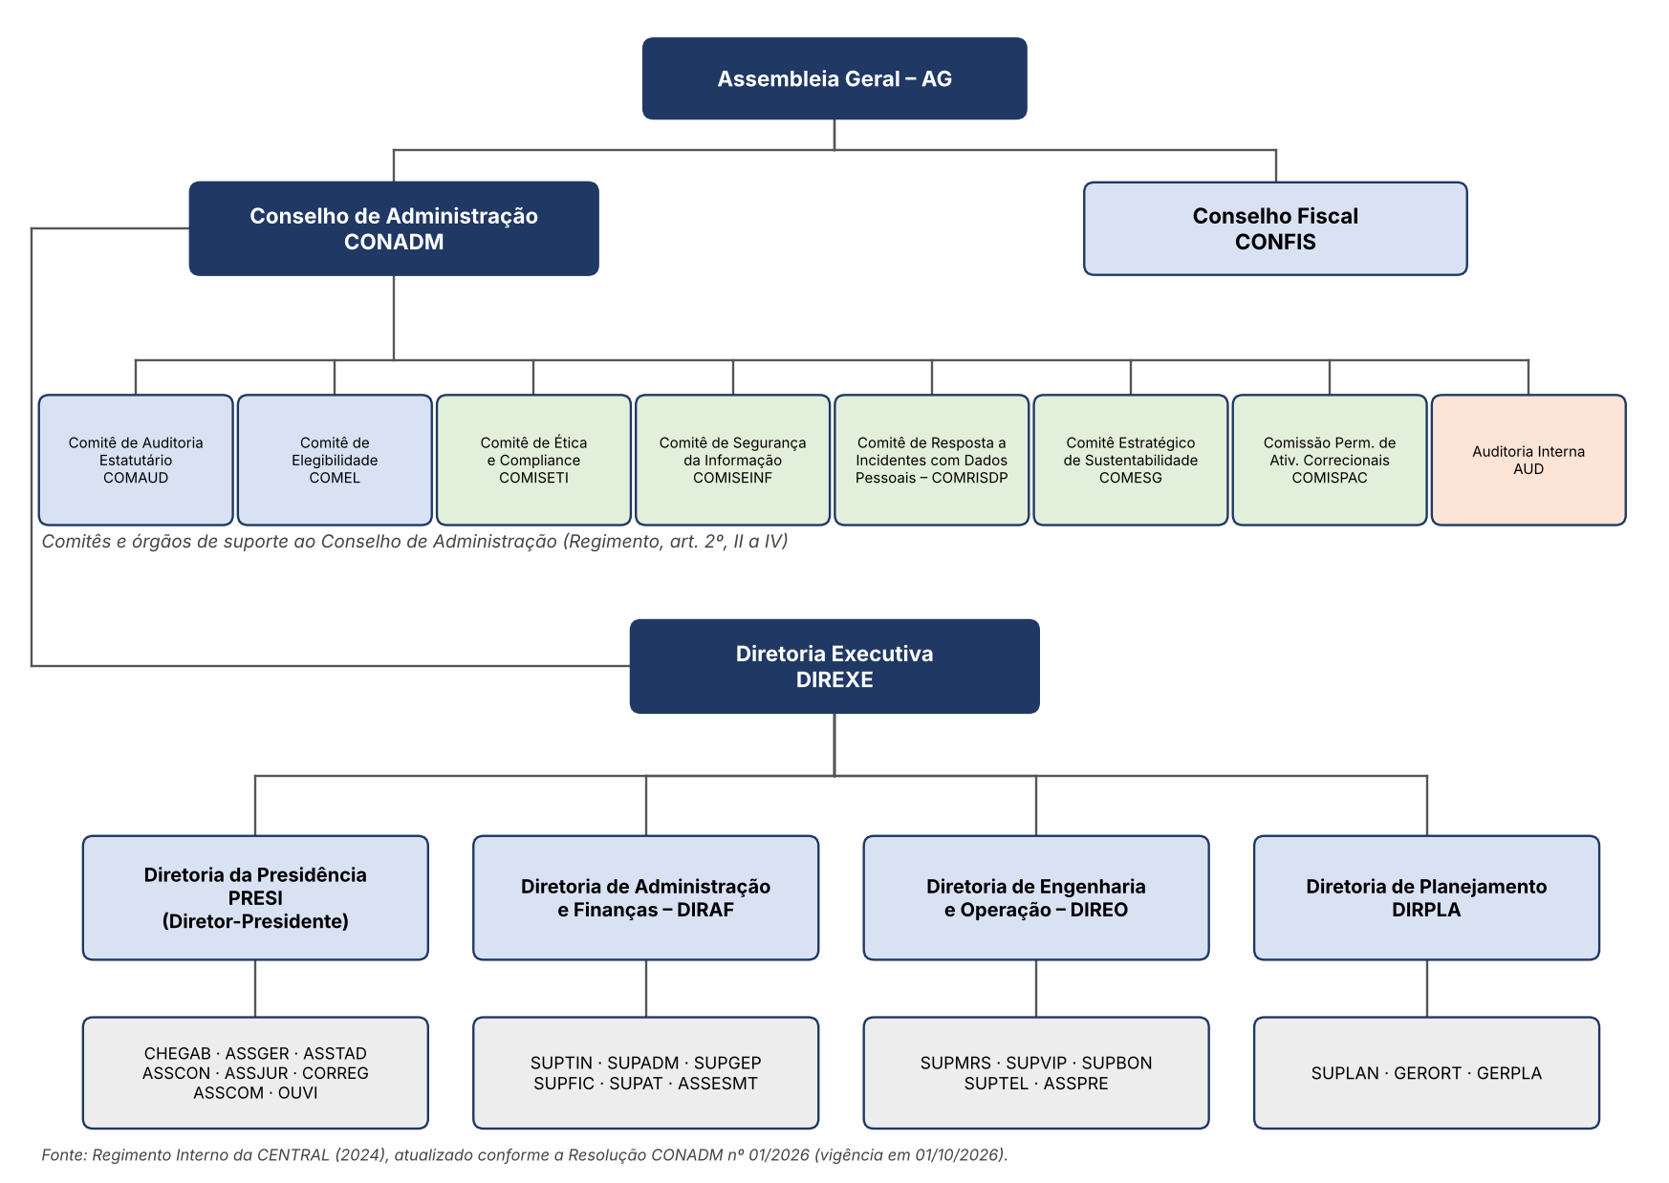

I.2 Diretoria da Presidência (PRESI)
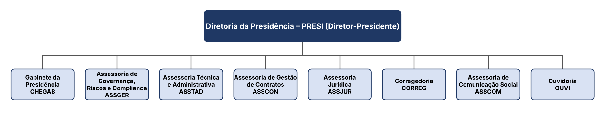

I.3 Diretoria de Administração e Finanças (DIRAF)
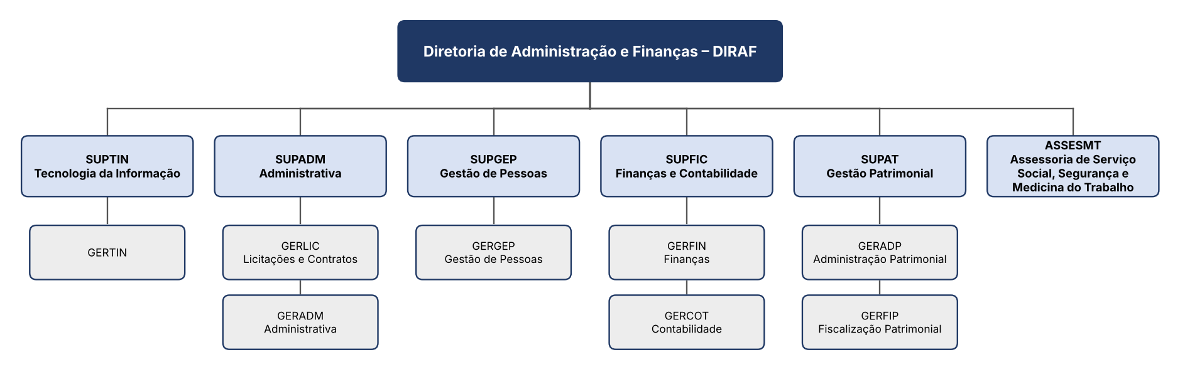

I.4 Diretoria de Engenharia e Operação (DIREO)
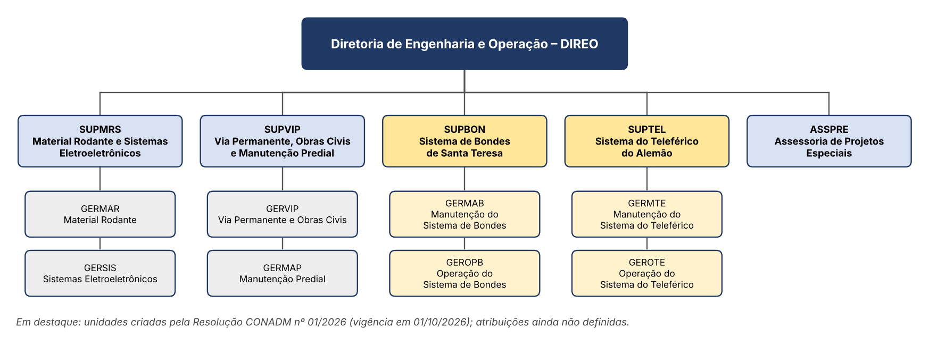
Nota: a Resolução do Conselho de Administração nº 01, de 08/09/2026 (SEI nº 141008614), aprovou a nova estrutura organizacional da CENTRAL, com vigência a partir de 01/10/2026. Nessa estrutura foram criadas a Superintendência do Sistema de Bondes de Santa Teresa (SUPBON), com as Gerências de Manutenção (GERMAB) e de Operação (GEROPB), e a Superintendência do Sistema do Teleférico do Alemão (SUPTEL), com as Gerências de Manutenção (GERMTE) e de Operação (GEROTE), em destaque no organograma. As atribuições dessas unidades ainda não foram definidas.

I.5 Diretoria de Planejamento (DIRPLA)
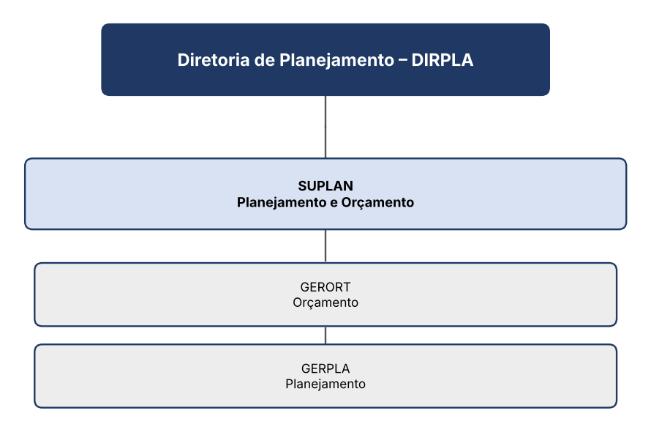

ANEXO II – UNIDADES, COMPETÊNCIAS, DIRIGENTES E PONTOS FOCAIS
Competências resumidas do Regimento Interno; o texto integral está no artigo indicado na coluna Base.
Nota: as unidades SUPBON, GERMAB, GEROPB, SUPTEL, GERMTE e GEROTE, criadas pela Resolução do Conselho de Administração nº 01/2026, não constam deste quadro porque suas atribuições ainda não foram definidas (ver nota no Anexo I). A SUPTRA, a GERMAT e a GEROPT não constam da estrutura aprovada por essa Resolução; seus textos refletem o Regimento Interno de 2024.
Sigla | Unidade | Subordinação | Competências principais (resumo do Regimento) | Base | Dirigente (nome / cargo) | Ponto focal
1. Órgãos superiores de deliberação colegiada
AG | Assembleia Geral | — | Delibera sobre transformação, fusão, cisão e dissolução; reforma do estatuto; eleição e destituição de conselheiros e membros do Comitê de Auditoria; remuneração dos administradores; contas e demonstrações financeiras do exercício; alienação de imóveis vinculados ao serviço. | Reg. art. 3º | Acionistas da Companhia | Ana Caroline
CONADM | Conselho de Administração | Assembleia Geral | Fixa a orientação geral dos negócios; elege e destitui a Diretoria Executiva; fiscaliza a gestão; aprova plano de negócios e estratégico, políticas (inclusive de riscos e conformidade), Regimento Interno e Regulamento de Licitações; nomeia o titular da Auditoria Interna; cria e elege os comitês de suporte. | Reg. art. 4º | Egnaldo Carneiro da Silva Junior (Presidente do Conselho) | Ana Caroline
CONFIS | Conselho Fiscal | Assembleia Geral | Fiscaliza os atos dos administradores; opina sobre o relatório anual e as demonstrações financeiras; analisa balancetes trimestrais; examina o plano e o relatório de auditoria interna; acompanha a execução patrimonial, financeira e orçamentária. | Reg. art. 5º | Diana Cabral  (Presidente do Conselho) | Ana Caroline
DIREXE | Diretoria Executiva | Conselho de Administração | Gere as atividades da Companhia e avalia resultados; monitora riscos estratégicos e sustentabilidade; prepara os assuntos para o Conselho; apresenta o plano de negócios e a estratégia de longo prazo; submete a estrutura organizacional ao Conselho; elabora o relatório da administração e as demonstrações financeiras. | Reg. art. 14 | Luiz Claudio Fernandes Lourenço Gomes  Presidente | Ana Caroline
2. Comitês estatutários, órgãos de suporte ao Conselho e Auditoria Interna
COMAUD | Comitê de Auditoria Estatutário | Conselho de Administração | Opina sobre contratação e destituição do auditor independente; supervisiona controle interno, auditoria interna e demonstrações financeiras; monitora exposições de risco e transações com partes relacionadas; recebe denúncias (inclusive sigilosas). | Reg. art. 6º | Bruno Daniel da Silva  Presidente do Comitê) | Ana Caroline
COMEL | Comitê de Elegibilidade | Conselho de Administração | Opina sobre requisitos e vedações para eleição de administradores e conselheiros fiscais; verifica a conformidade do processo de avaliação (prazo de 8 dias úteis). | Reg. art. 7º | Rosania Maria Machado  (Presidente do Comitê) | Ana Caroline
COMISETI | Comitê de Ética e Compliance | Conselho de Administração | Divulga e supervisiona o Código de Conduta Ética e Integridade; instância consultiva em ética pública; recebe e apura denúncias de desvio de conduta; propõe ações de educação em compliance. | Reg. art. 8º | Marco Antônio Ramos  (Presidente do Comitê) | Ana Caroline
COMISEINF | Comitê de Segurança da Informação | Conselho de Administração | Promove a cultura de segurança da informação; propõe normas, procedimentos e recursos; acompanha investigações de quebras de segurança. | Reg. art. 9º | Alexandre Mendes da Rocha  (Presidente do Comitê) | Ana Caroline
COMRISDP | Comitê de Resposta a Incidentes de Segurança com Dados Pessoais | Conselho de Administração | Conduz os procedimentos em caso de suspeita ou confirmação de incidente com dados pessoais. Composto pelo Diretor-Presidente, DIRAF, DPO, presidente do COMISEINF, Superintendente de TI, chefe da ASSJUR e titular da comunicação social (GERCOM no Regimento; ASSCOM atualmente). | Reg. art. 10 | Priscila Dantas | Priscila Dantas
COMESG | Comitê Estratégico de Sustentabilidade | Conselho de Administração | Zela pela incorporação das dimensões social, ambiental, climática e de governança na estratégia e nos processos; recomenda objetivos de sustentabilidade e acompanha as ações. | Reg. art. 11 | Heitor Luiz Maciel Pereira Diretor de Administração e Finanças | Ana Caroline
COMISPAC | Comissão Permanente de Atividades Correcionais | Conselho de Administração (reporta ao Diretor-Presidente) | Dá celeridade aos trabalhos de sindicância punitiva, processo administrativo sancionador e disciplinar, tomada de contas e demais processos de responsabilização. Até 12 membros e um presidente. | Reg. art. 12 | Carlos André  Presidente do Comitê | Ana Caroline
AUD | Auditoria Interna | Conselho de Administração | Atividade autônoma e de consultoria à alta administração; examina prestações e tomadas de contas; encaminha ao órgão central de auditoria a programação anual e os relatórios; apoia o Sistema de Controle Interno estadual. | Reg. art. 13 | Rosania Machado | Rosania Machado
3. Diretoria da Presidência (PRESI) e órgãos de assessoramento
PRESI | Diretoria da Presidência | Diretoria Executiva | Convoca e preside a Diretoria Executiva; representa a Companhia em juízo e fora dele; nomeia e dispensa ocupantes de cargos de confiança; autoriza ações judiciais, admissões e demissões; firma convênios e contratos; constitui comissões. | Reg. art. 16 | Luiz Claudio Fernandes Lourenço Gomes | André Miranda
CHEGAB | Gabinete da Presidência | PRESI | Assessora o Presidente; coordena o apoio técnico e administrativo, a documentação e o expediente; coordena a emissão de resoluções, portarias e atos para assinatura do Diretor-Presidente. | Reg. art. 17 | Savio Araújo | André Miranda
ASSGER | Assessoria de Governança, Riscos e Compliance | PRESI (liderada pelo Diretor-Presidente) | Governança corporativa e Lei das Estatais; Relatório Anual de Governança; integridade e compliance; políticas de conformidade, controle interno e gerenciamento de riscos; coordena identificação, avaliação e planos de ação de riscos; planos de contingência; relatórios trimestrais. | Reg. art. 18 | Clarice Paiva | Clarice Paiva
ASSTAD | Assessoria Técnica e Administrativa | PRESI | Assessora o Diretor-Presidente na gestão das unidades e em questões estratégicas; elabora e monitora planos de ação; monitora as demandas dos órgãos de controle e de outros órgãos externos. | Reg. art. 19 | Ana Caroline | Ana Caroline
ASSCON | Assessoria de Gestão de Contratos | PRESI | Órgão central de gestão e coordenação de contratos, convênios e congêneres; apoia gestores e fiscais; coordena a prestação de contas dos contratos perante os órgãos de controle. | Reg. art. 20 | Patrícia Matos | Patrícia Matos
ASSJUR | Assessoria Jurídica | PRESI | Manifesta-se sobre a legalidade dos atos da Companhia; assessora na interpretação de normas, contratos e instrumentos; uniformiza entendimentos da PGE; acompanha os aspectos jurídicos do atendimento aos órgãos de controle. | Reg. art. 22 | Leonardo Fuentes Fauaz de Andrade  (procurador) | Leonardo Fuentes Fauaz de Andrade  (procurador)
ASSCOM | Assessoria de Comunicação Social | PRESI | Assessora a gestão em comunicação social; divulga atos, ações e eventos; produz material gráfico, audiovisual e digital; relacionamento com a imprensa e os públicos da instituição. (Competências do Regimento para a GERCOM, art. 23, que passou a ASSCOM; conferir.) | Reg. art. 23 (GERCOM) | Rosana Freitas | Rosana Freitas
CORREG | Corregedoria | PRESI | Unidade criada após o Regimento de 2024; competências a informar pela CENTRAL. Referência: a COMISPAC (Reg. art. 12) trata das atividades correcionais, e a ASSGER propõe a padronização dos procedimentos de correição (Reg. art. 18, XI). | A atualizar | x | x
OUVI | Ouvidoria | PRESI | Recebe e trata manifestações, representações, denúncias e pedidos de acesso à informação; intermedeia com os setores internos; elabora relatórios periódicos da ouvidoria. | Reg. art. 24 | Deise Martins | Deise Martins
4. Diretoria de Administração e Finanças (DIRAF)
DIRAF | Diretoria de Administração e Finanças | Diretoria Executiva | Dirige as políticas de materiais, licitações, patrimônio, apoio geral, tecnologia da informação, segurança da informação, finanças, contabilidade, seguros, arrecadação, gestão documental e gestão de pessoas. | Reg. art. 26 | Heitor Luiz Maciel Pereira | Heitor Luiz Maciel Pereira
SUPTIN | Superintendência de Tecnologia da Informação | DIRAF | Cumpre as diretrizes técnicas do PRODERJ; encaminha o planejamento anual de TIC e o PDTIC; responde pela política de TIC da Companhia. | Reg. art. 27 | Alexandre Mendes da Rocha | Alexandre Mendes da Rocha
GERTIN | Gerência de Tecnologia da Informação | SUPTIN | Avalia necessidades de software, hardware e dados; mantém aplicações e sistemas; gerencia as redes; fiscaliza fornecimentos e serviços de TI. | Reg. art. 28 | Maik Alves | Maik Alves
SUPADM | Superintendência Administrativa | DIRAF | Supervisiona compras, materiais, protocolo, expediente, manutenção predial e racionalização de rotinas; supervisiona as licitações de projetos, obras, materiais e serviços. | Reg. art. 29 | Angela Crespo | Angela Crespo
GERLIC | Gerência de Licitações e Contratos | SUPADM | Gerencia os procedimentos de licitação; mantém atualizados os dados das contratações no SIAFE-RIO; encaminha os atos de contratação ao TCE-RJ; acompanha pregão e comissões especiais. | Reg. art. 30 | Karen Cassiano de Lunna Silva | Karen Cassiano de Lunna Silva
GERADM | Gerência Administrativa | SUPADM | Controla almoxarifado e estoque; pesquisa de preços para compras e serviços; assessora no monitoramento das compras estratégicas; gerencia protocolo e os sistemas SIGA-RJ e SEI-RJ. | Reg. art. 31 | Misma Ottana | Misma Ottana
SUPGEP | Superintendência de Gestão de Pessoas | DIRAF | Planeja a política de gestão de pessoas, os gastos de pessoal e a folha de pagamento; identifica estratégias de gestão de pessoas; cumpre e faz cumprir a legislação da área. | Reg. art. 32 | Valdenice Alves da Silva de Paula | Valdenice Alves da Silva de Paula
GERGEP | Gerência de Gestão de Pessoas | SUPGEP | Operacionaliza a folha, os direitos e deveres dos empregados ativos e inativos e o controle funcional; controla a programação de gastos de pessoal. | Reg. art. 33 | Rejane Lopes | Rejane Lopes
SUPFIC | Superintendência de Finanças e Contabilidade | DIRAF | Planeja a administração financeira, a contabilidade e o controle; planeja a gestão de recursos próprios e provenientes do Tesouro do Estado e do Banco Mundial. | Reg. art. 35 | Paulo Segges | Paulo Segges
GERFIN | Gerência de Finanças | SUPFIC | Gerencia a administração financeira; gere recursos próprios e de outras fontes (Tesouro Estadual, terceiros, convênios e empréstimos); relatório de movimentação financeira do exercício. | Reg. art. 36 | Jorge Anísio | Jorge Anísio
GERCOT | Gerência de Contabilidade | SUPFIC | Gerencia a contabilidade; firma atos de responsabilidade contábil; escrituração das operações no SIAFE-RIO. | Reg. art. 37 | Deborah Vaz | Deborah Vaz
ASSESMT | Assessoria de Serviço Social, Segurança e Medicina do Trabalho | DIRAF | Competências do Regimento para a GERMST (art. 34), a conferir: processos pedagógicos, psicológicos, assistenciais e sociais; treinamento, recrutamento e seleção; SESMT e engenharia de segurança e medicina do trabalho. | Reg. art. 34 (GERMST) | Carlos Augusto Reis | Carlos Augusto Reis
SUPAT | Superintendência de Gestão Patrimonial | DIRAF | Planeja a administração e fiscalização dos bens patrimoniais, inclusive os do Contrato de Concessão; captação de receitas; convênios, cessões de uso, comodatos, alienação e regularização de imóveis. | Reg. art. 38 | Carlos André Ferreira | Carlos André Ferreira
GERADP | Gerência de Administração Patrimonial | SUPAT | Controla o pagamento dos ocupantes de imóveis; administra os instrumentos de direito público e privado sobre imóveis ocupados por empregados e terceiros; revisão e renegociação de contratos. | Reg. art. 39 | Claudia Bianca | Claudia Bianca
GERFIP | Gerência de Fiscalização Patrimonial | SUPAT | Vistoria, controle e avaliação de bens patrimoniais; fiscaliza propaganda clandestina e o cumprimento das cláusulas dos instrumentos de ocupação. | Reg. art. 40 | Ricardo Sebastião | Ricardo Sebastião
5. Diretoria de Engenharia e Operação (DIREO)
DIREO | Diretoria de Engenharia e Operação | Diretoria Executiva | Dirige as políticas de planejamento de transportes, projetos e obras de recuperação e ampliação do patrimônio, operação e manutenção do sistema ferroviário; acompanha e fiscaliza contratos e convênios da diretoria. | Reg. art. 42 | Ary Arruda | Ary Arruda
SUPMRS | Superintendência de Material Rodante e Sistemas Eletroeletrônicos | DIREO | Executa as políticas do sistema ferroviário quanto a material rodante e sistemas eletroeletrônicos, com foco em segurança operacional; supervisiona e fiscaliza as aquisições. | Reg. art. 43 | Ezequiel Soares | Ezequiel Soares
GERMAR | Gerência de Material Rodante | SUPMRS | Controla os processos do material rodante; instrui os planos de manutenção; métodos para melhorar o desempenho do material rodante. | Reg. art. 44 | Felipe Lica | Felipe Lica
GERSIS | Gerência de Sistemas Eletroeletrônicos | SUPMRS | Controla os processos dos sistemas eletroeletrônicos; instrui os planos de manutenção; métodos para melhorar seu desempenho. | Reg. art. 45 | André Assunção | André Assunção
SUPVIP | Superintendência de Via Permanente, Obras Civis e Manutenção Predial | DIREO | Executa as políticas do sistema ferroviário quanto a via permanente, obras civis e manutenção predial; supervisiona e fiscaliza aquisições e processos em andamento. | Reg. art. 46 | Jorge Chaves | Jorge Chaves
GERVIP | Gerência de Via Permanente e Obras Civis | SUPVIP | Controla os processos de via permanente e obras civis; instrui os planos de manutenção; métodos para melhorar o desempenho. | Reg. art. 47 | Gabriel Nicalio | Gabriel Nicalio
GERMAP | Gerência de Manutenção Predial | SUPVIP | Controla a manutenção predial; elabora os planos de manutenção; apura e otimiza custos; projetos de engenharia e construção das instalações prediais. | Reg. art. 48 | Osmar de Souza | Osmar de Souza
SUPTRA | Superintendência de Manutenção e Operação de Transportes | DIREO | Executa as políticas do sistema ferroviário quanto à manutenção e operação dos sistemas operados pela empresa, com foco em segurança operacional.  Unidade que não consta da estrutura aprovada pela Resolução CONADM nº 01/2026 (vigência em 01/10/2026); competências do Regimento Interno de 2024. | Reg. art. 49 | Thiago Neto | Thiago Neto
GEROPT | Gerência de Operação de Transportes | SUPTRA | Controla a operação dos sistemas operados pela empresa; planeja e controla a circulação dos bondes e outros veículos; procedimentos de segurança.  Unidade que não consta da estrutura aprovada pela Resolução CONADM nº 01/2026 (vigência em 01/10/2026); competências do Regimento Interno de 2024. | Reg. art. 50 | Jerry do Quinto | Jerry do Quinto
GERMAT | Gerência de Manutenção de Transportes | SUPTRA | Planejamento e controle da manutenção preventiva do material rodante, equipamentos e sistemas; desempenho da manutenção do Sistema de Bondes de Santa Teresa e de outros sistemas.  Unidade que não consta da estrutura aprovada pela Resolução CONADM nº 01/2026 (vigência em 01/10/2026); competências do Regimento Interno de 2024. | Reg. art. 51 | x | x
ASSPRE | Assessoria de Projetos Especiais | DIREO | Planeja e coordena projetos que integram vários órgãos; projetos de valorização de áreas; estudos de modernização e ampliação do transporte sobre trilhos; projetos de convênios com prefeituras. | Reg. art. 52 | Danielle Malvaris | Danielle Malvaris
6. Diretoria de Planejamento (DIRPLA)
DIRPLA | Diretoria de Planejamento | Diretoria Executiva | Dirige as políticas de planejamento e orçamento; avalia a execução dos planos, programas e projetos; coordena o planejamento estratégico e o Plano de Investimentos do Poder Executivo (PIERJ). | Reg. art. 54 | Heitor Luiz Maciel Pereira - Diretor de Interino | Heitor Luiz Maciel Pereira - Diretor de Interino
SUPLAN | Superintendência de Planejamento e Orçamento | DIRPLA | Coordena os orçamentos anuais, a LDO e o PPA; coordena a gestão e a programação de investimentos; articula-se com os órgãos estaduais de planejamento e orçamento; atos de gestão orçamentária. | Reg. art. 55 | Márcio Gonçalves | Márcio Gonçalves
GERORT | Gerência de Orçamento | SUPLAN | Monitora o cumprimento do orçamento anual; propostas orçamentárias, reprogramações e suplementações; programação e execução orçamentária; compatibilização com o PPA. | Reg. art. 56 | Renata Pires | Renata Pires
GERPLA | Gerência de Planejamento | SUPLAN | Auxilia a gestão e a programação de investimentos; apoia a elaboração do PPA, da LDO e da PLOA; acompanha o desempenho do PPA. | Reg. art. 57 | Renata Pestana | Renata Pestana

ANEXO III – QUADRO DE RISCOS DA ASSGER
Riscos sob responsabilidade da ASSGER, avaliados pelos critérios da Política de Gestão de Riscos, Conformidade e Controles Internos: probabilidade e impacto de 1 a 5; score = probabilidade × impacto; níveis baixo (1 a 4), médio (5 a 9), elevado (10 a 16) e extremo (17 a 25). Riscos em validação (status: proposta).
Campo | Risco 1 – Conformidade | Risco 2 – Integridade | Risco 3 – Transparência
ID | Risco 1 | Risco 2 | Risco 3
Responsável | ASSGER | ASSGER | ASSGER
Categoria | Regulamentar | Integridade | Estratégico
Processo / tema | Conformidade | Integridade | Transparência
Evento de risco | Normas internas (Estatuto, Regimento, políticas, RILC e POPs) desatualizadas, omissas ou em desacordo com a legislação superior e com a estrutura real da CENTRAL. | Não identificar ou avaliar adequadamente fatores de risco de integridade de fornecedores e partes interessadas, comprometendo o assessoramento à decisão e a continuidade das análises de DDI realizadas pela ASSGER. | Descumprimento dos requisitos de transparência ativa e de acesso à informação no site institucional, com informações ausentes, incompletas ou desatualizadas (Decreto 46.475/2018, Lei 13.303/2016, Lei 13.460/2017 e POP-CENTRAL-016).
Causa / fonte | O acervo de 63 instrumentos nunca foi avaliado de forma sistemática, e a revisão era feita de maneira pontual. Houve mudanças legais recentes (Lei 15.177/2025, Lei 14.611/2023 e decretos estaduais 49.058, 49.394, 49.406 e 49.536). O Regimento não acompanhou a estrutura atual (proposta de 02/out/26 ainda em construção). Há propostas de alteração de POPs sem análise de conformidade. A equipe não consegue ler várias normas ao mesmo tempo sem uma ferramenta. O Programa de sistematização, elaborado em 2026, ainda não foi aprovado. | Diligências realizadas manualmente, mediante consultas a fontes abertas, certidões e registros disponíveis, com limitações de abrangência, cruzamento de informações e identificação de vínculos. Ausência de ferramenta especializada para avaliação e classificação estruturada dos riscos de integridade. | 1) Responsabilidades dispersas entre várias áreas, com o POP-CENTRAL-016 desatualizado. 2) Falta de rotina periódica de atualização: licitações, contratos, programas, repasses e a Carta Anual, cujo último ano-base no site é 2024. 3) Mudanças de estrutura que o Regimento ainda não acompanhou.
Consequência / impacto | Insegurança jurídica, com normas contraditórias, sobrepostas ou omissas que geram divergência de interpretação entre áreas e risco de nulidade de atos e deliberações; apontamentos e sanções de órgãos de controle, com responsabilização de dirigentes; fragilidade dos controles internos e de integridade; e descumprimento de obrigações de transparência. | Contratações ou relacionamentos com terceiros cujos riscos de integridade não tenham sido suficientemente identificados; fragilidade na fundamentação das análises e recomendações; exposição reputacional; questionamentos dos órgãos de controle; aumento do tempo de análise e possibilidade de retenção de processos caso sejam exigidas classificações de risco sem os recursos e a metodologia necessários. | Apontamentos de órgãos de controle e questionamentos da Equipe de Transição. Descumprimento da Lei de Acesso à Informação e da Lei das Estatais. Responsabilização de dirigentes e dano à imagem da CENTRAL. Menor controle social e decisões tomadas com dados desatualizados.
Referência (origem da proposta) | Estatuto, art. 1º; Regimento, art. 18, III, VI, XVII e XVIII; Política, art. 23, III (Riscos Regulamentares) | Atribuições regimentais da ASSGER relativas à integridade, aos riscos e controles e ao assessoramento à alta administração; POP-CENTRAL-008; proposta de revisão do RILC, no processo SEI-100006/001717/2020; planejamento da contratação de solução de DDI e Background Check, no processo SEI-100006/000861/2026. | Ofício SETRAM/GABSEC nº 838/2026 (prazo 28/10/2026); Regimento, art. 18, I
Controles existentes | Programa de Governança e Saneamento Normativo, proposta construída pela ASSGER em 2026 para sistematizar a conformidade normativa de todo o acervo. Pendente de aprovação da DIREXE. Reúne: a Metodologia de Avaliação , com 7 níveis hierárquicos, 6 tipos de teste e matriz de risco; o Manual, com os prompts de cada uma das 5 etapas; o Inventário Normativo; o Plano de Saneamento, com fluxo de 8 etapas e prazos; e o reporte trimestral ao COMAUD e semestral ao CONADM, com 8 indicadores. | Realização de DDI pela ASSGER nos processos encaminhados pela área de licitações, com consultas manuais a fontes abertas, certidões e registros negativos; análise das informações disponíveis sobre perfil, histórico e reputação dos fornecedores; registro dos resultados nos autos e emissão de relatório e recomendações, quando cabíveis. Esses controles possuem limitações para cruzamento de dados e classificação estruturada do risco. | POP-CENTRAL-016, que define áreas e fluxo, mas está desatualizado. Relatório de avaliação do site, que serve de monitoramento. Canal e-SIC/OuvERJ funcional. Publicação centralizada na ASSTAD. Política de Divulgação de Informações já publicada.
Probabilidade (1-5) | 3 | 4 | 4
Impacto (1-5) | 4 | 4 | 3
Score | 12 | 16 | 12
Nível | Elevado | Elevado | Elevado
Tratamento | Mitigar | Mitigar | Mitigar
Ação proposta (plano de ação) | 1) Aprovar e implantar o Programa de Governança e Saneamento Normativo. 2) Concluir a Fase 0, a contratação da ferramenta de IA. Sem ela, o Programa diz que o diagnóstico não tem ritmo definido e não é exequível com a equipe atual. 3) Acompanhar por indicadores (cobertura do diagnóstico, achados críticos em aberto, tempo de tratamento e recorrência ≤ 5%) e reportar ao COMAUD e ao CONADM. | 1) Dar prosseguimento à proposta de contratação de ferramenta tecnológica especializada, na modalidade SaaS, para Due Diligence de Integridade e Background Check de pessoas físicas e jurídicas, com consulta e cruzamento de bases, identificação de vínculos e sinais de alerta, emissão de relatórios e apoio à classificação dos riscos de integridade. A ASSGER já realizou benchmarking, pesquisa de soluções e preparação de minutas técnicas para subsidiar o planejamento da contratação. 2) Formalizar metodologia de DDI, com critérios de classificação, tratamento dos achados e encaminhamento às instâncias decisórias. 3) Compatibilizar o POP e as disposições do novo RILC, definindo responsabilidades, hipóteses de aplicação e prazos. 4) Capacitar os usuários e estabelecer rotina de registro e acompanhamento das diligências. | 1) Transformar o relatório em plano de ação, com responsável e prazo por item. 2) Atualizar o POP-CENTRAL-016. 3) Criar uma rotina mensal de conferência e publicação.
Prazo | ASSGER coordena, com ASSJUR e as áreas gestoras de cada norma (SUPADM, SUPGEP, SUPTIN, DIRAF e outras). Aprovação do Estatuto pelo CONADM e pela Assembleia Geral, e do Programa pela DIREXE. Prazo: a Fase 0 depende da contratação. Depois dela, o diagnóstico leva cerca de 43 semanas (6 + 11 + 10 + 16 por onda). Achados críticos: 30 dias. Prazo condicionado à contratação da ferramenta de Inteligência artificial. | 01/06/2027 | 60 dias para atualização do site
Status | Proposta | Proposta | Proposta

